Министерство Образования Республики Беларусь

Учреждение Образования

«Брестский государственный технический университет»

Кафедра «Интеллектуальных информационных технологий»

Лабораторная работа №4

По дисциплине

«Базы и банки данных»

За VI семестр

Тема: «Логическая модель РМ»

Выполнил:

Студент 3-го курса

Группы АС-56

Климович М.В.

Проверил:

Савонюк В.А.

Брест, 2022

**Цель работы:** Разработать логическую модель для рабочего места (РМ) специалиста из объекта автоматизации (ОА) и привести примеры входных и выходных документов.

Логическая модель РМ

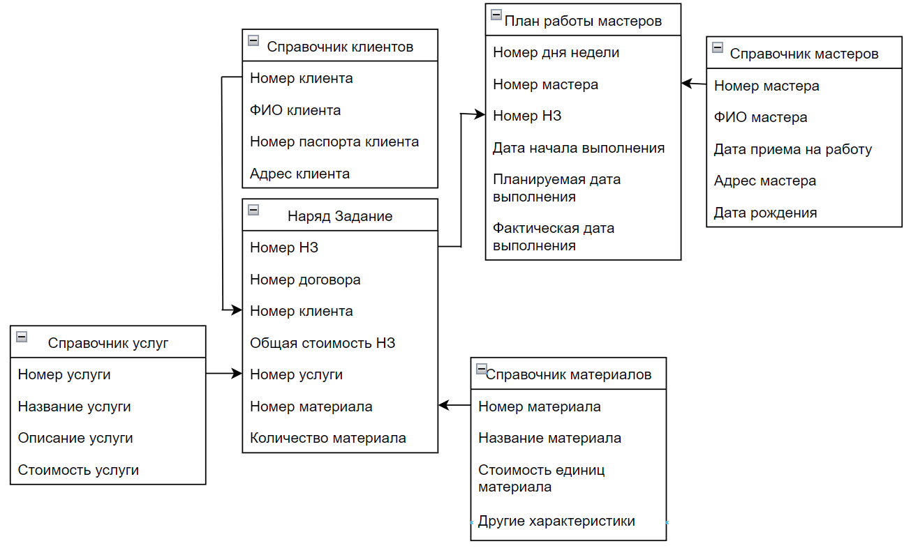

*Входная информация*

|  |  |  |  |  |  |  |
| --- | --- | --- | --- | --- | --- | --- |
| № п/п | Наименование входной информации | Код носителя информации | Краткая информация | Где формируется | Периодичность формирования | Организация файла |
| 1 | Справочник клиентов | В01S01 | Краткая информация о клиентах | Администратор | По мере изменения | Компьютерная распечатка |
| 2 | Справочник услуг | A01S01 | Название и описание услуг | Директор | Каждый квартал | Компьютерная распечатка |
| 3 | Справочник материалов | A01S02 | Описание материалов | Директор | Каждый квартал | Компьютерная распечатка |
| 4 | Справочник мастеров | A01S03 | Краткая информация о мастерах | Директор | По мере изменения | Компьютерная распечатка |
| 5 | Наряд задание | В01V01 | Название, содержание и дата проведения мероприятий | Администратор | Каждый учебный год | Компьютерная распечатка |
| 6 | План работы мастеров | В01V02 | Перечень учащихся, участвующих в мероприятиях кружка | Администратор | По мере проведения мероприятий | Компьютерная распечатка |

Структура файла «Справочник клиентов»

|  |  |  |  |  |  |
| --- | --- | --- | --- | --- | --- |
| № | Наименование атрибута | Идентификатор | Тип | Размер | Примечание |
| 1 | Номер клиента | НомКл | симв. | 3 |  |
| 2 | ФИО клиента | ФИОкл | симв. | 50 |  |
| 3 | Номер паспорта клиента | НомПаспКл | симв. | 9 |  |
| 4 | Адрес клиента | АдрКл | симв. | 100 |  |

Структура файла «Справочник услуг»

|  |  |  |  |  |  |
| --- | --- | --- | --- | --- | --- |
| № | Наименование атрибута | Идентификатор | Тип | Размер | Примечание |
| 1 | Номер услуги | НомУсл | симв. | 3 |  |
| 2 | Название услуги | НазвУсл | симв. | 50 |  |
| 3 | Описание услуги | ОписУсл | симв. | 200 |  |
| 4 | Стоимость услуги | СтоимУсл | дата | 7 |  |

Структура файла «Справочник материалов»

|  |  |  |  |  |  |
| --- | --- | --- | --- | --- | --- |
| № | Наименование атрибута | Идентификатор | Тип | Размер | Примечание |
| 1 | Номер материала | НомМат | симв. | 3 |  |
| 2 | Название материала | НазвМат | симв. | 50 |  |
| 3 | Стоимость единиц материала | СтоимЕдМат | симв. | 10 |  |
| 4 | Другие характеристики | ДрХар | симв. | 50 |  |

Структура файла «Справочник мастеров»

|  |  |  |  |  |  |
| --- | --- | --- | --- | --- | --- |
| № | Наименование атрибута | Идентификатор | Тип | Размер | Примечание |
| 1 | Номер мастера | КодМаст | симв. | 7 |  |
| 2 | ФИО мастера | ФИОмаст | симв. | 50 |  |
| 3 | Дата приема на работу | ДатПрРаб | дата | 8 |  |
| 4 | Адрес мастера | АдрМаст | симв. | 100 |  |
| 5 | Дата рождения | ДатРожд | дата | 8 |  |

Структура файла «Наряд задание»

|  |  |  |  |  |  |
| --- | --- | --- | --- | --- | --- |
| № | Наименование атрибута | Идентификатор | Тип | Размер | Примечание |
| 1 | Номер НЗ | НомНЗ | цифр. | 3 |  |
| 2 | Номер ДОУ | НомДог | цифр. | 3 |  |
| 3 | Номер клиента | НомКл | симв. | 3 |  |
| 4 | Общая стоимость НЗ | ОбщСтомНЗ | симв. | 7 |  |
| 5 | Номер услуги | НомУсл | симв. | 3 |  |
| 6 | Номер материала | НомМат | симв. | 3 |  |
| 7 | Количество материала | КолМат | симв. | 5 |  |

Структура файла «План работы мастеров»

|  |  |  |  |  |  |
| --- | --- | --- | --- | --- | --- |
| № | Наименование атрибута | Идентификатор | Тип | Размер | Примечание |
| 1 | Номер дня недели | НомДнНед | цифр. | 1 |  |
| 2 | Номер мастера | КодМаст | симв. | 7 |  |
| 3 | Номер НЗ | НомНЗ | цифр. | 3 |  |
| 4 | Дата начала выполнения | ДатНачВып | дата | 8 |  |
| 5 | Планируемая дата выполнения | ПланДатВып | дата | 8 |  |
| 6 | Фактическая дата выполнения | ФактДатвып | дата | 8 |  |

*Выходная информация*

|  |  |  |  |  |  |  |
| --- | --- | --- | --- | --- | --- | --- |
| № п/п | Наименование выходной информации | Код носителя информации | Краткая информация | Кому передается | Периодичность формирования | Организация файла |
| 1 | Отчет по ДОУ | В02O01 | Полная информация о ДОУ | Директор | Ежемесячно | Компьютерная распечатка |
| 2 | Отчет о ПРМ | В02O02 | Общее количество ПРМ | Директор | Ежедневно | Компьютерная распечатка |
| 3 | Отчет по мастерам | В02O03 | Выполненная работа | Директор | Ежемесячно | Компьютерная распечатка |
| 4 | Отчет по клиентам | В02O04 | Количество заказов | Директор | Ежемесячно | Компьютерная распечатка |

Структура файла «Отчет по ДОУ»

|  |  |  |  |  |  |
| --- | --- | --- | --- | --- | --- |
| № | Наименование атрибута | Идентификатор | Тип | Размер | Примечание |
| 1 | Номер ДОУ | НомДОУ | цифр. | 3 |  |
| 2 | Стоимость ДОУ | СтоимДОУ | симв. | 7 |  |
| 3 | ФИО клиента | ФИОкл | симв. | 50 |  |
| 4 | Номер паспорта клиента | НомПаспКл | симв. | 9 |  |
| 5 | Адрес клиента | АдрКл | симв. | 100 |  |
| 6 | Номер услуги | НомУсл | симв. | 3 |  |
| 7 | Название услуги | НазвУсл | симв. | 50 |  |
| 8 | Стоимость услуги | СтоимУсл | дата | 7 |  |
| 9 | Номер материала | НомМат | симв. | 3 |  |
| 10 | Название материала | НазвМат | симв. | 50 |  |
| 11 | Стоимость единиц материала | СтоимЕдМат | симв. | 10 |  |
| 12 | Количество материала | КолМат | симв. | 5 |  |

Структура файла «Отчет о ПРМ»

|  |  |  |  |  |  |
| --- | --- | --- | --- | --- | --- |
| № | Наименование атрибута | Идентификатор | Тип | Размер | Примечание |
| 1 | Номер НЗ | НомНЗ | цифр. | 3 |  |
| 2 | ФИО мастера | ФИОмаст | симв. | 50 |  |

Структура файла «Отчет по мастерам»

|  |  |  |  |  |  |
| --- | --- | --- | --- | --- | --- |
| № | Наименование атрибута | Идентификатор | Тип | Размер | Примечание |
| 1 | ФИО мастера | ФИОмаст | симв. | 50 |  |
| 2 | Общее количество НЗ | ОбщКолНЗ | цифр | 2 |  |
| 3 | Общая стоимость НЗ | ОбщСтомНЗ | симв | 7 |  |

Структура файла «Отчет по клиентам»

|  |  |  |  |  |  |
| --- | --- | --- | --- | --- | --- |
| № | Наименование атрибута | Идентификатор | Тип | Размер | Примечание |
| 1 | Общее количество клиентов | ОбщКолКл | цифр | 2 |  |
| 2 | Средняя стоимость ДОУ | СрСтоимДОУ | симв. | 7 |  |

**Вывод:** Разработал логическую модель РМ.